Муниципальное бюджетное дошкольное образовательное учреждение
«Центр развития ребенка – детский сад № 56»

Малочисленные коренные народы Томской области и их традиции

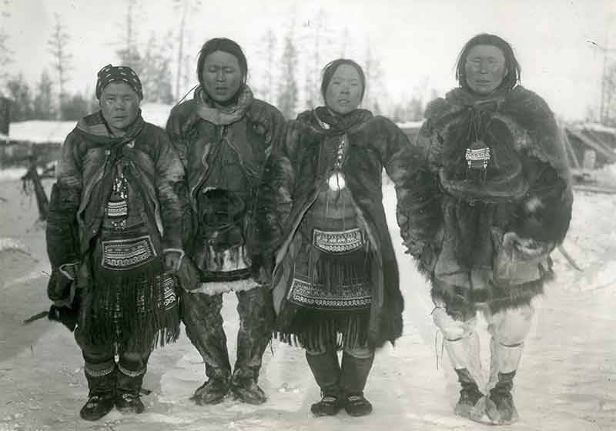

Подготовил воспитатель:
Фомина Н. В.

2019
В последнее время увеличивается интерес к прошлому, к народам, населявшим наш край, к его культуре и обычаям. Предлагаю вашему вниманию статью, посвященную коренным жителям нашей области.
Томская область — многонациональный регион. Уже несколько веков на территории области живут, взаимно обогащая свои культуры, селькупы и ханты, татары и русские, немцы и поляки, белорусы и украинцы. При этом территорией традиционного проживания регион является для селькупов, хантов, эвенков, чулымцев.
По данным переписи 2010 года, на территории Томской области проживают: селькупы — 1181 человека (0,1% от всего населения области), ханты — 718 (0,1%), чулымцы (чулымские татары) — 204 (0,02%), кеты — 141, эвенки — 95 (0,01%). Еще в области живут манси (26), шорцы (26), тофалары (19), кумандинцы (16), телеуты (16), ненцы (5), эскимосы (4), алеуты (3), чукчи (3), ульчи (3), удэгейцы (2), сойоты (2), нивхи (1), коряки (1), эвены (1).

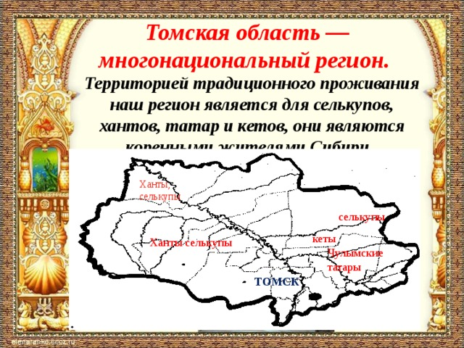

Домашние ремесла коренных народов Западной Сибири

Обские угры (ханты и манси) и самодийцы (ненцы и селькупы) являются коренным населением Западной Сибири. Корни их традиционной культуры произрастают из местной таежной зоны и насчитывают несколько тысячелетий. Для южных хантов и восточных манси, населявших Иртыш и его притоки, наиболее показательна вышивка одежды шерстяными нитками преимущественно синего и красного цвета. Женские и мужские рубахи, платки и мужские штаны изготавливались из домотканого крапивного холста и расшивались сложнейшими узорами. Особенно нарядно выглядели женские рубахи, у которых все переднее и частично боковые полотнища, рукава и обшлага, подол, верхняя наспинная часть заполнялись вышивкой. Мастерицам были известны четыре технических приема: продернутый шов, хантыйская (мансийская) вышивка, русская вышивка и вышивка крестом. Каждому виду шва соответствовал определенный набор орнаментальных мотивов.
Художественным символом восточных хантов и южных (нарымских) селькупов, обитающих в Среднем Приобье, можно с полным правом назвать берестяную утварь. Эти народы знали восемь способов декоративной обработки бересты, но наиболее популярным является выскабливание. На поверхность внутреннего слоя бересты, предварительно подкопченную и смоченную, от руки наносят ножом контуры узоров, а затем соскабливают узорные части. В результате на темно-коричневой поверхности проступают желтые узоры. Выскобленными орнаментами, включающими в себя мотивы из ромбов, зигзага с отростками и уголками, а также стилизованные изображения животных, украшают круглые коробки, кузовки, корытца, ведерки, черпаки и прочую берестяную утварь. Орнаментальные традиции на бересте выработаны под сильным влиянием культа медведя. В настоящее время внимание мастериц все чаще привлекает к себе бисер, потеснивший традиционные материалы - мех, бересту. Народам Западной Сибири известны два технических приема художественной отделки бисером: нанизывание в виде ажурной сетки, которая обычно пришивается к предмету или тканевой основе, и нашивание на ткань бисерных нитей или сгруппированных по три или пять штук бисеринок. В первом случае создаются разноцветные узоры сложных форм, во втором - бисерное убранство выглядит скромнее. Бисер используется при изготовлении женских украшений, поясов, как отделка для платьев - все это не противоречит декоративным устоям сибирских народов. На рубеже XVIII - XIX веков в Западной Сибири появляются эвенки, перекочевавшие сюда с Сыма. Их декоративное творчество охватывало преимущественно меховую и ровдужную одежду и обувь, особенно праздничные их экземпляры, сохранившие древние черты кроя. В результате создавались яркие и красочные крупномасштабные композиции, дополненные обильными подвесками из ровдужных полос и бахромы, конского волоса, лент ткани, бисерных нитей. Традиционное народное искусство теснейшим образом связано с домашними ремеслами, произрастает из них, облагораживая предметный мир, окружающий человека в его повседневных нуждах. Именно сочленение в конкретной обыденной вещи ее функционального назначения, смысловой нагрузки и декоративного оформления и предопределило большую жизнеспособность художественных традиций народа.

Празднование Нового года у коренных жителей края

Народности, жившие на территории нашего района в древности, вели летоисчисление по лунному календарю. Названия месяцев и их срок не совпадали у тех групп людей, которые занимались рыболовством, с названиями тех, для кого основным видом хозяйственной деятельности была охота. Не совпадали сроки и названия даже у тех, кто жил в разных местностях, тоже занимаясь рыболовством. Связано это было, вероятно, с тем, что лед сходил на Оби и ее притоках в разное время и разные рыбы (некоторые) были наиболее распространены в этих местах. Поэтому и наступление Нового года в разных местах не совпадало. Правда, разница в сроках незначительна. Жители низовьев Кети, там, где она протокой Пурьянгой выходит в Обь и близлежащих обских сел съезжались в древний город на встречу Нового года в конце июля или в начале августа. День этот определялся, вероятно, шаманами. Определялся он особым положением Луны (Итте), Большой Медведицы (невод Итте, его золотая колесница или Могучий Лось), Млечного пути (Великая небесная река или Великая небесная дорога). Семь дней вступал на Землю Новый год, уходил старый. В один из дней этих собирались все мужчины и подростки-мальчики на святилище. Это на острове, в священной роще, у ритуального дерева или у амбарчика – символа Родины. Подростков посвящали в духовную жизнь своего народа. Они узнавали о жизни Итте небесного, божества, которому и был посвящен этот праздник: об Итте-богатыре; Паннегюсе – великане-людоеде, их поединках, как вечной борьбе добра и зла; подвигах богатырей; об иерархии духов; о верхнем, среднем и нижнем мире и многом другом, что являло собой духовность народа. Честь отцу, чей сын знал больше всех. Этот день был действом сложного обряда жертвоприношения богу, духам. В один из дней проводился обряд жертвоприношения духу Оби, чье жилище все еще находится рядом с поселком. Ночью, если было ясно, а это очень важно для наступающего года, люди увидят светлый лик молодого Итте. На высоком чистом мысу, омываемом водами большой и малой рек, на игрище разложено семь ритуальных костров, повторяющих рисунок созвездия. Засиял на небе светлый лик Итте, вспыхнули костры, встали в круг мужчины с копьями в руках, иногда говорят – это были легкие весла пером вверх. Заклинания и танец воздадут славу Сунгу (Шунги) – солнцу, Итте – месяцу. Сегодня ночью охладит Лось воду в реке и начнется вандж-ирэт (месяц, когда рыба, давшая ему название, идет особо яро). Уйдет вандж-ирэт, придет месяц царь-рыбы квыгр-ирэт (месяц осетра). Это уже конец августа и начало сентября. Вступил на Землю Новый год, а завтра, как и ежедневно, Небесная Мать на кончике солнечных лучей (Ильсат) пошлет души новорожденным. Начнется сбор ягод, трав, заготовка сена. Скоро зима.

Селькупы

Селькупы – один из коренных народов Томской области. Современный селькупский этнос состоит из двух изолированных территориальных групп – южной и северной. Численность селькупов по переписи 2010 г. составляла 3649 человек; численность южной (нарымской) группы селькупов составляла 1181 человек. Нарымские селькупы проживают в пределах Томской области: в Колпашевском, Парабельском Каргасокском и Верхнекетском районах. Северные селькупы (тазовско-туруханские) проживают в ЯмалоНенецком автономном округе Тюменской области и в Туруханском районе Красноярского края. Несмотря на многовековые этнические процессы, происходившие в среде южных селькупов, они не слились в прочную национальную единицу с общим для всех языком и самосознанием. Внутри нарымские селькупы подразделяются на несколько диалектно-локальных групп: чумылькуп, шёшкуп, сюссыкум и др., которые обитают в бассейнах рек Тыма, Кети, Васюгана, Парабели, Чаи и по Оби между устьями этих рек. Обобщенное название «селькупы» было дано по самоназванию сёлькуп одной из групп северных селькупов, обитавших в бассейне р. Таза.
Основными занятиями у южных селькупов были рыболовство, охота, собирательство. Рыболовство играло ведущую роль. Объектом рыбного промысла являлись осетр, нельма, муксун, стерлядь, налим, щука, язь, карась, окунь и др. Рыбу добывали круглогодично на реках и пойменных озерах. Её ловили как сетями (активный способ лова), так и ловушками: котцами, мордушками, самоловами, фитилями (пассивный способ). Охота у южных селькупов играла вспомогательную роль.
Различные виды собирательства составляли у селькупов существенное дополнение к продуктам рыболовства и охоты. Собирали в основном ягоду (смородину, чернику, бруснику и пр.), заготавливали кедровый орех. Следует отметить, что грибов селькупы не собирали, так как считала их «неприличной» пищей. Под влиянием русских южные селькупы стали разводить домашних животных: лошадей, коров, свиней, овец, домашнюю птицу. В начале XX в. селькупы стали заниматься и огородничеством.
В прошлом у селькупов были распространены несколько типов жилищных конструкций. В качестве легких переносных жилищ использовались постройки-шалаши типа «скаткровля» и каркасные постройки в виде полуцилиндрического свода из согнутых жердей, покрытых берестой. Зимними постоянными жилищами у селькупов были полуземлянки с каркасными стенами, землянки глубиной в рост человека и маленькие избушки-срубы. Селькупские поселения обустраивались исключительно в прибрежной зоне – на берегу водоёмов: рек, озер. Обычно они располагались в местах впадения притоков в более крупную реку; чаще – на противоположной стороне от устья притока, реже – непосредственно у устья.
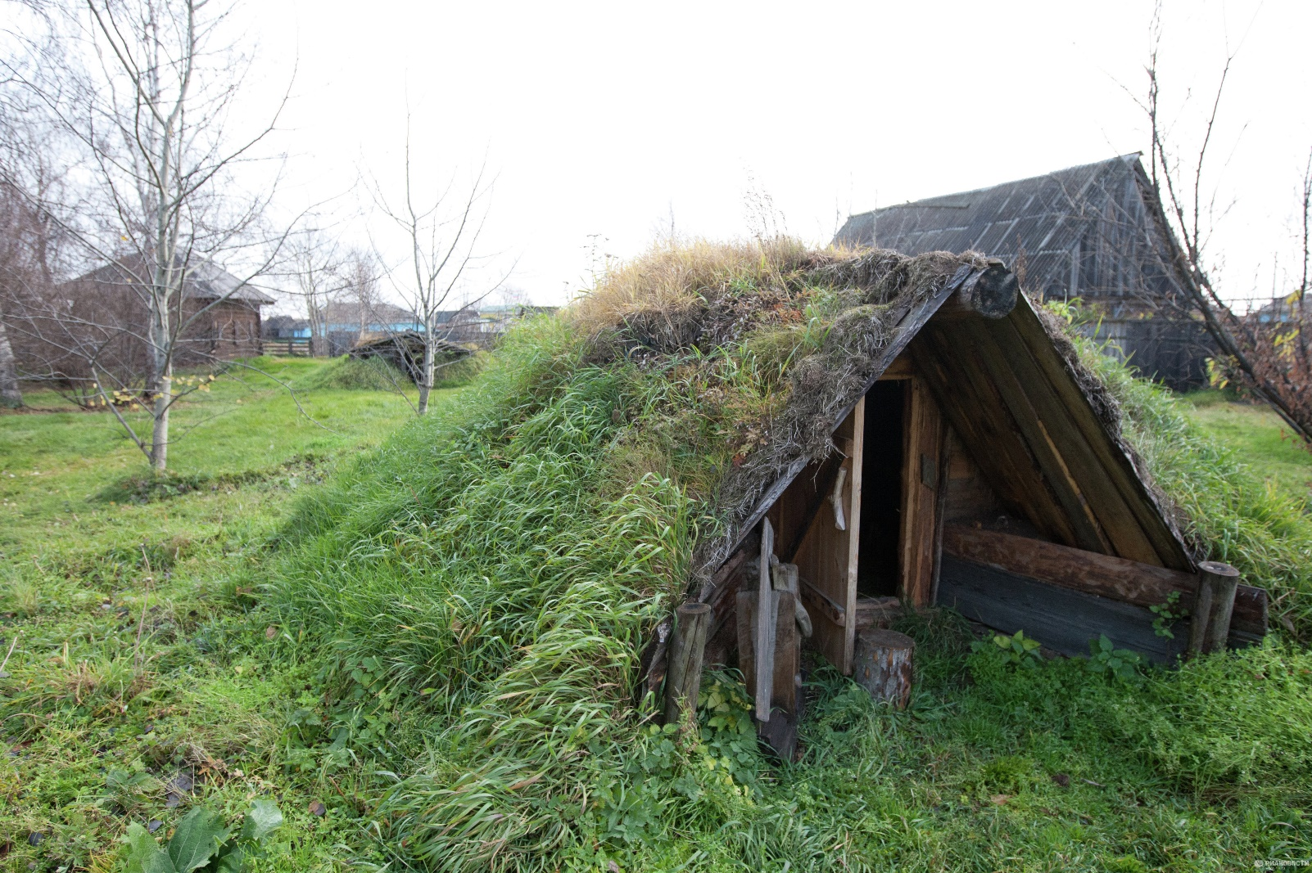
Зимние постройки селькупов (музей в с. Парабель)

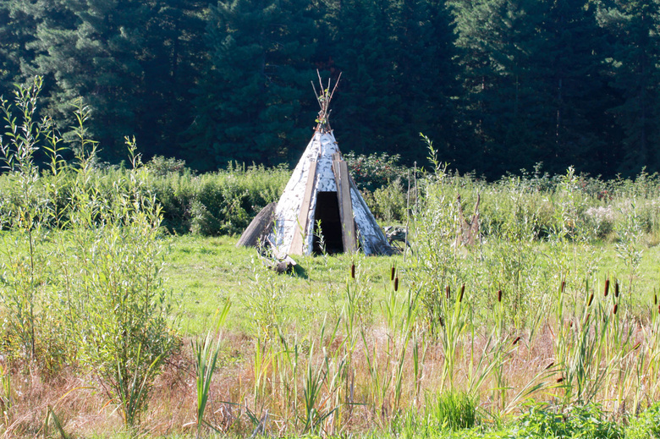
Легкие переносные жилища селькупов (музей в с. Парабель)
Декоративное искусство. Традиционное искусство южных селькупов представлено в основном скобленой орнаментацией берестяной утвари. Орнаменты использовались преимущественно геометрические, криволинейные, а также цветочные композиции; по своему типу они близки орнаментам восточных хантов. Особым искусством являлось составление меха из шкурок с лапок пушных зверей, которое в XX в. оказалось практически утраченным в селькупской среде.

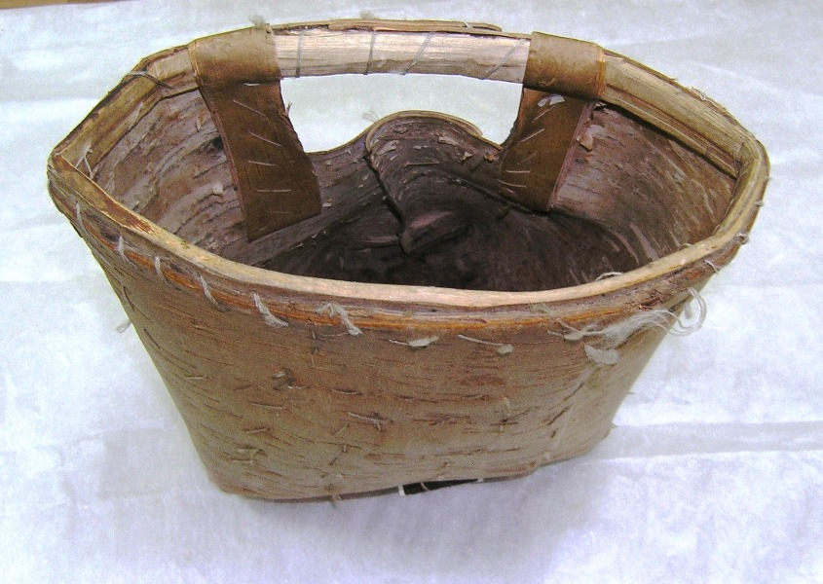
Берестяная утварь

Фольклор южных селькупов представлен в основном героическими (богатырскими) сказаниями, бытовавшими в прошлом в виде песен, а также сказками, рассказами о встречах людей со сверхъестественными существами, рассказами о священных местах и лирическими песнями. Среди героев богатырских сказаний самым популярным был богатырь Итте, боровшийся с врагом – великаном-людоедом Пюнегуссе.
Песенный жанр еще совсем недавно был широко представлен его особой разновидностью – песней-констатацией (по типу «что вижу – то пою»). Однако с массовой утратой селькупами навыков разговорной речи на селькупском языке этот вид творчества практически исчез. Зато с 1960-х гг. получили распространение некоторые русские частушки, переведённые на селькупский язык и воспринимаемые как национальные. Кроме частушек в настоящее время самое широкое распространение имеют рассказы-былички о встречах охотников с медведем. Именно такие рассказы являются сейчас реальным фольклором, но излагается он, к сожалению, исключительно на русском языке.
Эвенки

Эвенкийский этнос расселён от побережья Охотского моря на востоке до междуречья Оби и Енисея на западе, от Северного Ледовитого океана на севере до Прибайкалья и р. Амур на юге; отдельные группы проживают на северо-востоке Китая. Самоназвание – овонки (человек); устаревший русский этноним – тунгусы происходит, по-видимому, от татарского звания тонгус. Общая численность эвенкийского этноса по переписи 2010 г. составляет 38396 человек, из них в Томской области проживает 95 человек. Территория их расселения включает в себя бассейны рек Тым, Кеть и Сым, в конце XIX в. эвенки кочевали также по берегам рек Васюган, Демьянка и Чулым, а также средней Оби.
Основное занятие «пеших» эвенков – охота на оленя, лося, медведя, птицу. Позднее распространилась товарная пушная охота (соболь, лисица, белка). Оленеводство имело подсобный характер. Традиционной была охота с помощью клееных луков, обладающих превосходными боевыми качествами.
Оленеводство имело в основном транспортное значение. Преобладали стада в 20–40 голов. Оленей использовали преимущественно под вьюк или для перевозки нарт, в редких случаях для верховой езды. Перекочевки проходили каждый раз по новым местам – летом по водоразделам, зимой по рекам; постоянные тропы вели только к переправам через топкие или труднопроходимые места. Упряжь оленя состояла из недоуздка (уши), седла (лочоко) и подпруги (тынгэптун), при езде верхом женщины опирались о землю палкой (тыевун). Были распространены нарты ненецкого типа, с «бараном» изогнутой дугой на передке, предохраняющей нарту от ударов о деревья; посадка на нарте справа. Рыболовство имело подсобное значение. Им занимались преимущественно в весенне-летний период, когда мясная охота была нежелательна.
Зимние стойбища состояли из 1–2 чумов, летние насчитывали до 10, во время праздников и более. Чум (дю) имел конический остов из жердей, покрытием служили полотнища из ровдуги (оленьей кожи особой выделки) или вываренной бересты. При перекочевках остов оставался на месте. В центре чума устраивали очаг (того), над ним зимой укрепляли горизонтальную жердь для котла. В прошлом были известны полуземлянки (голомо). Временным охотничьим жилищем служили маленькие сферические чумы (марма). Для хранения мучных продуктов и зимней одежды строили свайные настилы (дэлкэн) или лабазы (нэку). Основная утварь делалась из бересты.

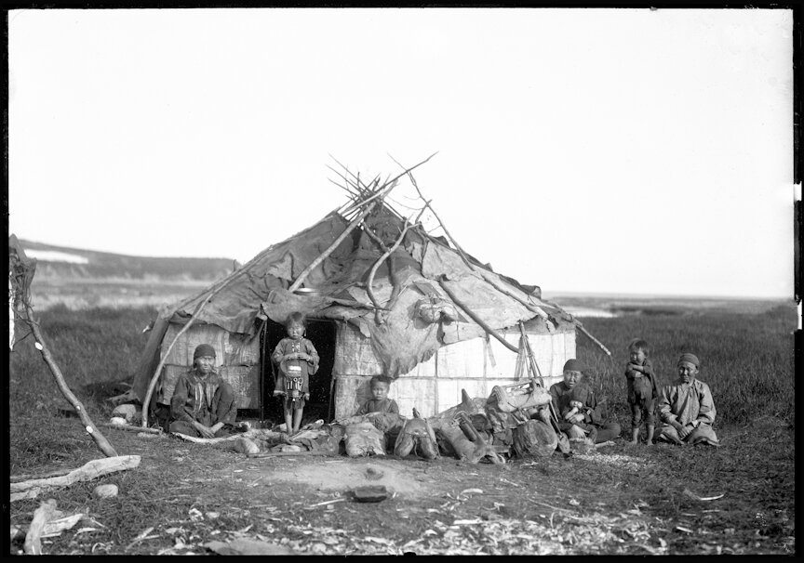
Эвенки

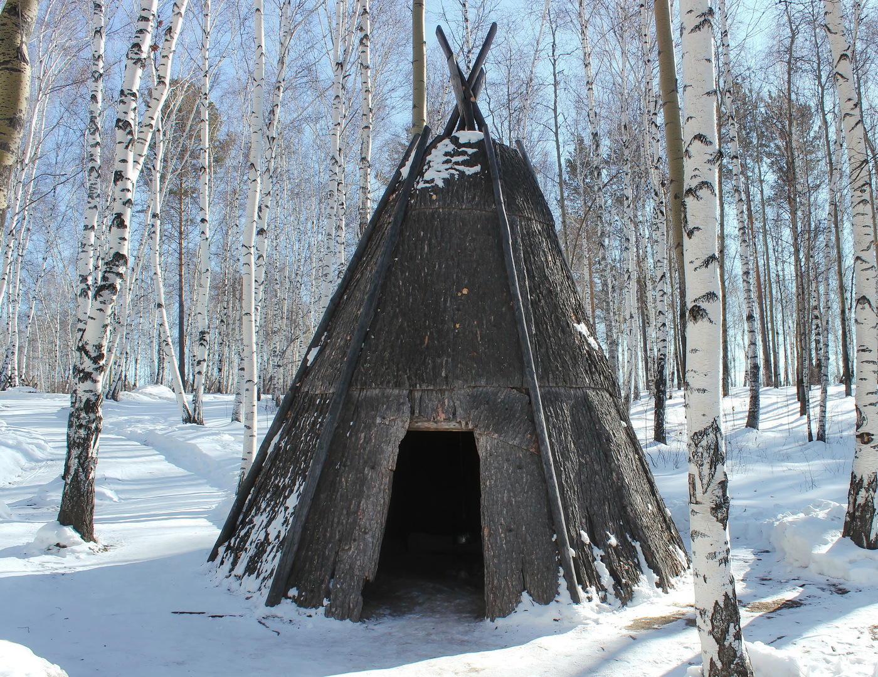
Чум

У эвенков были сильны обычаи взаимопомощи, гостеприимства. До XX в. сохранялся обычай нимат, обязывавший охотника распределять свою добычу среди сородичей.
Среди эвенков была распространена практика подготовки военных вождей (сонинг), чьей обязанностью было защищать родовую группу в случае военной опасности. От них требовалось знание приемов маскировки, выслеживания противника, особой выносливости, умение сражаться на «мечах» и пальмах, владение приемами бега по снегу, прыжков в высоту, умение увернуться от стрел и т.п.
Для эвенков не существовало понятия мёртвой природы. Способностью к индивидуальным осознанным действиям и даже к осмысленной речи наделялись не только животные, но и некоторые виды растений. По их представлениям, мир был сотворен двумя птицами – гоголем и гагарой. В период первотворения все животные и растения получают свои индивидуальные отличительные черты (бурундук полоски на спине, карась – плоскую форму, тетерев – раздвоенный хвост, глухарь – красные брови). Создание (появление) человека не было однократным актом. Отдельные рода эвенков вели свое происхождение от предков, ставших людьми при самых различных обстоятельствах. Например, некоторые люди произошли от рыб, другие – от дерева, третьих Творец слепил из глины.
Фольклор включал песни-импровизании, мифы, предания, сказки о животных, загадки. Сказки о животных у сымско-кетских эвенков архаичны: они исполнялись лишь во время больших морозов, чтобы способствовать «повороту» солнца на лето; прямая речь героев пелась речитативом. Предания рассказывали о легендарных героях, о полумифических аборигенных жителях, разбойниках-людоедах. Популярный герой комических бытовых рассказов – Ивуль. Из музыкальных инструментов известен варган, из танцев – хоровод, исполнявшийся под песенную импровизацию. Игры носили характер состязаний в борьбе, стрельбе из лука в неподвижную и подвижную цели, беге по снегу, прыжках и др.

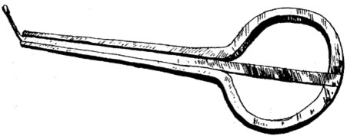

Варган (музыкальный инструмент)

Ханты

Ханты относятся к коренным малочисленным народам Севера. Общая численность этого народа, по переписи 2010 г., составляет 30943 человек, из них в Томской области проживают 718 человек. Сами себя ханты называют хантэ, ханты (западные группы), кантага-ях (восточные группы), что и дало название всему народу. Происхождение этого слова не ясно, разные учёные дают следующий перевод «человек», «войско, воинственный народ», «семья», «род», «община». Современные ханты расселены по бассейну реки Оби (от Нарыма до Салехарда) и её многочисленным притокам. Эта территория занимает большую часть Ханты-Мансийского автономного округа, а также юго-запад Ямало-Ненецкого автономного округа и север Томской области.
В Томской области проживают две локальные группы восточных хантов: александровские (в Александровском районе) и васюганские (на р. Васюган). Часто локальные группы хантов назывались по имени реки, на которой они проживали: так, васюганские ханты назывались ватъ-ях, вать-ёган-ях (Вать-ёган – Васюган), александровские – ас-ях (Ас – Обь). По языку васюганские и александровские ханты очень похожи, они относятся к восточным диалектам, и образуют единый говор
Территория проживания хантов Томской области входит в Западно-Сибирскую равнину, покрытую тайгой. Здесь много рек и болот, среди которых знаменито Большое Васюганское болото – самое большое в мире. Ханты всегда жили за счёт рыболовства, охоты и собирательства. На Васюгане одинаково были развиты и охота, и рыболовство, а проживающие на Оби александровские ханты в основном занимались рыболовством. Ценные породы рыб: осетр, нельма, муксун добывалась, главным образом, александровскими хантами. Основным источником мясных продуктов был лось и дикий олень, особенно на Васюгане. На него настораживали луки-самострелы, а ранней весной охотились на лыжах, преследуя лося по насту. Сообща охотились даже на медведя, выманивая его из берлоги и убивая с помощью пальмы – длинного ножа, укрепленного на длинной прочной рукояти. На мелких пушных зверьков – белку, горностая, колонка – устанавливали черканы (ловушки), на более крупных – выдру, росомаху, лисицу – настораживали луки-самострелы. На птиц охотились с помощью лука и стрел, ставили петли. Оленей ханты Томской области не содержали. Для охоты, а также для перевозки грузов на нартах использовались собаки. Традиционным занятием женщин, детей и стариков было собирательство. Наибольшее значение имел сбор ягод: брусники, клюквы, голубики, черники, морошки, черёмухи и смородины. Ягоду собирали в большие заплечные кузова с крышками и доставляли на себе или на лодке домой. Орех заготавливали осенью – по стволу кедра били деревянным молотом на длинной жерди, отчего шишки падали.
Ханты сами изготовляли все необходимое в быту и хозяйстве: жилища, лодки, нарты, лыжи, одежду, обувь, орудия охоты и рыболовства, утварь. Мужчины обрабатывали дерево, кость, металл, плели сети и т.д. Женщины выделывали шкуры, шили одежду и обувь, изготовляли берестяную утварь. Одним из главных материалов в хозяйстве хантов было дерево. Древесина, кора, корни, прутья, хвоя использовались для построения жилищ, хозяйственных построек и средств передвижения, для сооружения охотничьих и рыболовных ловушек, при изготовлении посуды. Из бересты изготавливали покрытие на крыши домов, больших лодок, утварь, охотничьи манки и поплавки.
По воде ханты передвигались и перевозили грузы на лодках-долбленках (рыт), их русское название – обласки. Они предназначались для одного-двух человек, а для большого количества человек и перевозки грузов использовались большие лодки из досок (кирив). Зимой васюганцы и александровцы передвигались на лыжах, a груз и детей везли на ручной нарте, иногда подпрягая собак.

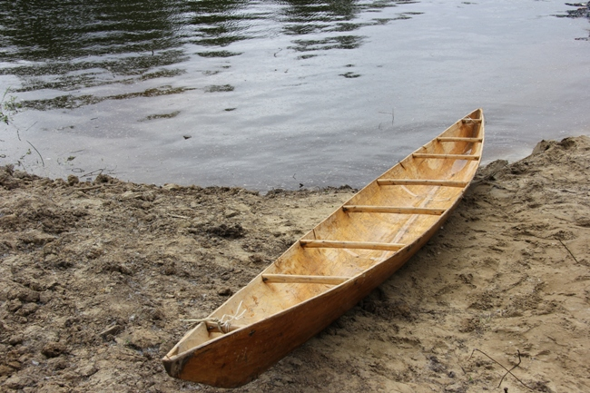
Облас – лодка хантов

Часто ханты имели по три-четыре поселения, в зависимости от времен года, – зимние, весенние, летние и осенние. Если рыболовные и охотничьи угодья находились далеко от постоянного жилья, то на местах промысла имелись охотничьи избушки. Поселения (пугол) были небольшими, состояли обычно из двух-трех хозяйств. Прежде у хантов были распространены подземные жилища (мых кат), их строили в военные времена, когда приходилось укрываться от врагов. Наземные срубные постройки, летние и зимние, были распространены повсеместно.

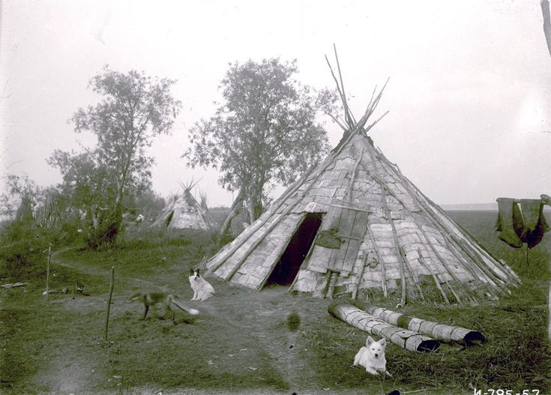
Чум берестяной

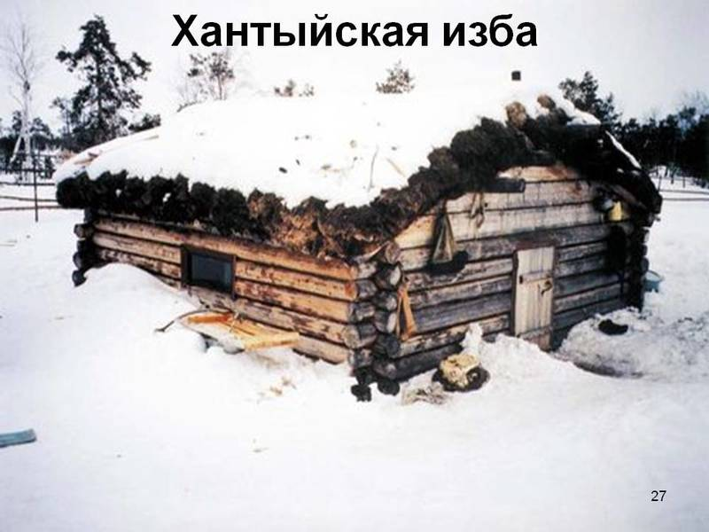

Основной пищей васюганских и александровских хантов была рыба (кул), приготовленная самыми разнообразными способами. Свежую рыбу ели сырой, варили, тушили в собственном соку в хлебной печи. Большое количество рыбы заготавливали впрок: вялили, жарили у костра на вертелах и затем досушивали в сите над костром. При употреблении в пищу к рыбе добавляли ягоды, рыбий жир. Основу мясной пищи составляло мясо лося (нёх), боровой и водоплавающей птицы.
Творческие способности восточных хантов особенно полно проявились в орнаментации изделий из бересты – коробок, купонов и др. Чаще всего сложные узоры выскабливали на стенках и крышках, предварительно начертив его на бересте концом ножа. Тиснением и штамповкой украшали рукояти лука, табакерки. Штампы изготовляли из рога лося или оленя. На Васюгане известны оригинальные орнаментированные пластинки для хранения сухожильных нитей, вырезанные из рога, а также роговые узорные пряслица для веретена. Большое значение имела деревянная скульптура религиозного назначения – фигурки духов, культовые молоты.

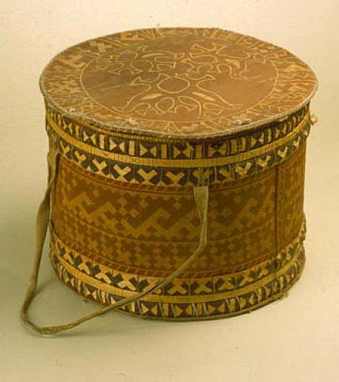
Берестяная коробка для хранения продуктов

Фольклор хантов разнообразен по жанрам. В мифах отражены представления людей о происхождении земли, небесных светил, животных и людей. В преданиях речь идет о конкретных исторических событиях, чаще всего – о сражениях с татарами и ненцами. Очень популярен цикл сказаний о героях Альвали и Сэвсики, об их борьбе друг с другом. Большинство сказок посвящено животным, особенно лисе, бобру, медведю. У хантов существовало множество загадок. Песенное творчество хантов составляли героические песни о древних богатырях, их исполнение сопровождалось игрой на музыкальных инструментах. Особым жанром являются медвежьи песни, исполняемые на празднике в честь этого животного. Широко распространены были личные песни, сочиненные тем или иным человеком про себя, свою судьбу. Музыка занимала очень большое место в жизни хантов. У них были разные музыкальные инструменты, однако сейчас никто из хантов Томской области не умеет играть на них, и техника их изготовления уже забыта.
Чулымцы

Чулымцы — коренной северный народ, исчезающий с каждым годом. У них есть национальный язык, но нет письменности, поэтому огромный пласт народной культуры и истории был утерян в годы советской власти. Сегодня энтузиасты возрождают национальное самосознание народа, у которого в лексиконе нет слова «грех». Название народности произошло от реки Чулым: топоним означает «бегущий снег». Чулымцами проживавшие в долине реки народы стали называть пришедших в регион русских. Сами же представители народа звали себя «пестын кижилер», что значило «наши люди». Предки современных чулымцев проживали в бассейне реки Чулым, именуемой на языке местных жителей Июс, и его притоков Яи и Кии. Современная территория расселения чулымцев включает в себя Тегульдетский район Томской области и Тюхтетский район Красноярского края. Большая часть чулымцев сосредоточена в Тегульдетском районе; половина из них – в районном селе Тегульдет. Остальные живут в поселках Белый Яр и Берегаево, Верхне-Скоблино, Ново-Шумилово, Куяновская Гарь, нигде не составляя большинства. В остальных поселках чулымцы встречаются единично.

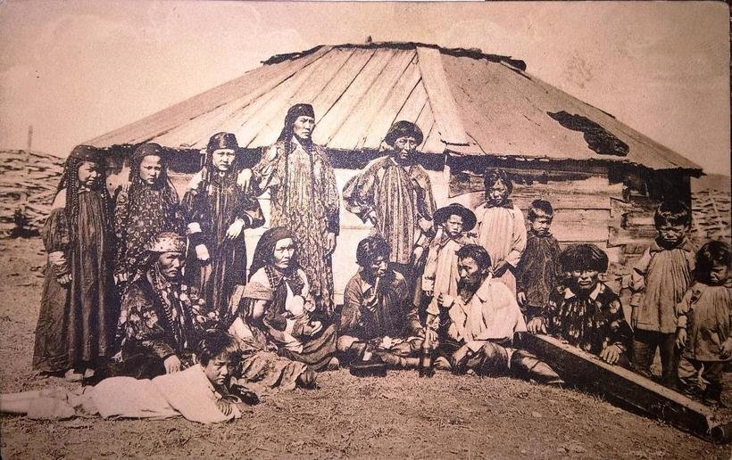
Чулымцы

Традиционное хозяйство чулымских тюрков имело комплексный характер и включало в себя рыболовство, охоту, собирательство, скотоводство, мотыжное земледелие и разнообразные промыслы. Земледелие в более или менее заметных масштабам распространилось уже в советское время, скотоводство появилось несколько раньше. Рыболовство играло главную роль в хозяйстве чулымцев. Чулым и его притоки отличались изобилием и большим разнообразием видов рыбы, в том числе и ценных пород (стерлядь, форель, осетр, сибирский лосось). В реках и озерах ловили белую рыбу, окуня, карася, щуку, гальяна, подъязка. Рыболовы отличались большим мастерством; способы добычи рыбы, преобладающими из которых были пассивные, отличались большим разнообразием. Рыбу ловили при помощи бредней, сетей, неводов самоловов, различного рода ловушек.
Вторым по значению занятием в хозяйстве чулымских тюрков была охота. Охотились на разного зверя: от белки до лося и медведя, на боровую и водоплавающую птицу. Приоритет отдавался пушной охоте. Чулымцы добывали белку, зайца, колонка, бурундука, бобра, соболя, лисицу. Постоянно велась охота на крупного зверя. Наиболее древней являлась коллективная загонная охота, главным образом на лосей. Впервые месяцы зимы по неглубокому снегу часто брали на охоту собак.
Большое значение в традиционном укладе имело собирательство, продукты которого служили существенным дополнением к пищевому рациону чулымцев и сырьем для домашнего производства. Заготавливали колбу, кандык, борщовник, созак (болотное растение, из которого изготовляли муку). Сбор кореньев производился, как правило, в конце лета или ранней осенью.
Немаловажное значение в хозяйстве чулымцев играло скотоводство. Разводили овец, коров, лошадей особой породы (мохнатых и низкорослых, хорошо приспособленных к условиям морозной и снежной зимы). Летом лошади находились на вольном выпасе, зимой – на стойловом содержании. Пашенное земледелие у чулымцев стало развиваться с приходом русских крестьян. До этого известны факты занятия их мотыжным земледелием, которое продолжало сохраняться еще в XVIII в. До появления русских выращивали в основном ячмень и просо, позднее стали сеять рожь, овес, пшеницу.
Основные средства передвижения чулымцев – лыжи и лодки, прежде всего, обеспечивали возможность охотничьего промысла зимой и рыбной ловли летом. Использовали лыжи двух типов: камусные (подволоки) и лыжи-голицы.
Поселения чулымских тюрков (улус, юрта) располагались возле рек, стариц и озер, чаще вдоль коренного берега Чулыма. Сооружались постоянные зимние жилища и временные летние юрты. В летних поселениях занимались земледелием, выпасом скота, рыболовством, в зимних – охотой. В далеком прошлом жилищем служили землянки (одыг), полуземлянки (кыштаг) с крышей полупирамидальной формы, срубные юрты прямоугольной или многоугольной формы с конусообразной крышей из досок или бересты. Временным жилищем служили чумы из жердей, крытые берестой, войлоком или рогожей.
Основу традиционной пищи чулымцев составляли рыба, дичь и дикие растения. В большом количестве употребляли сушеную, вяленую и копченую рыбу. Из растений в пищу шли марьин корень, молочай, внутренняя кора сосны (утоляла голод и шла детям на лакомство), грибы, орехи и ягоды.
Чулымские тюрки официально считались православными, однако до первой трети XX в. они сохраняли многие традиционные верования и шаманскую практику. Главными инструментами шамана были погремушка (тэм) с подвешенными на проволоке кольцами и гадательная ложка (каллак). Число колец на погремушке соответствовало числу небесных и подземных сфер, которые мог посещать шаман в ходе камлания. Гадательная ложка служила еще и ударным инструментом, символизирующим бич, которым шаман подгонял воображаемого коня во время мистического путешествия.
Традиционный народный промысел — обработка дерева: делали мебель, домашнюю утварь, орудия труда.

